Entregable 01: MONGODB Y CREACIÓN DE ENTORNO CON DOCKER

Criterio 1: Contenedor y Docker Compose
Configuracion con .env
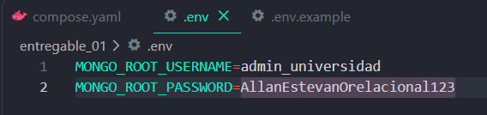

Comprobación de coneccion
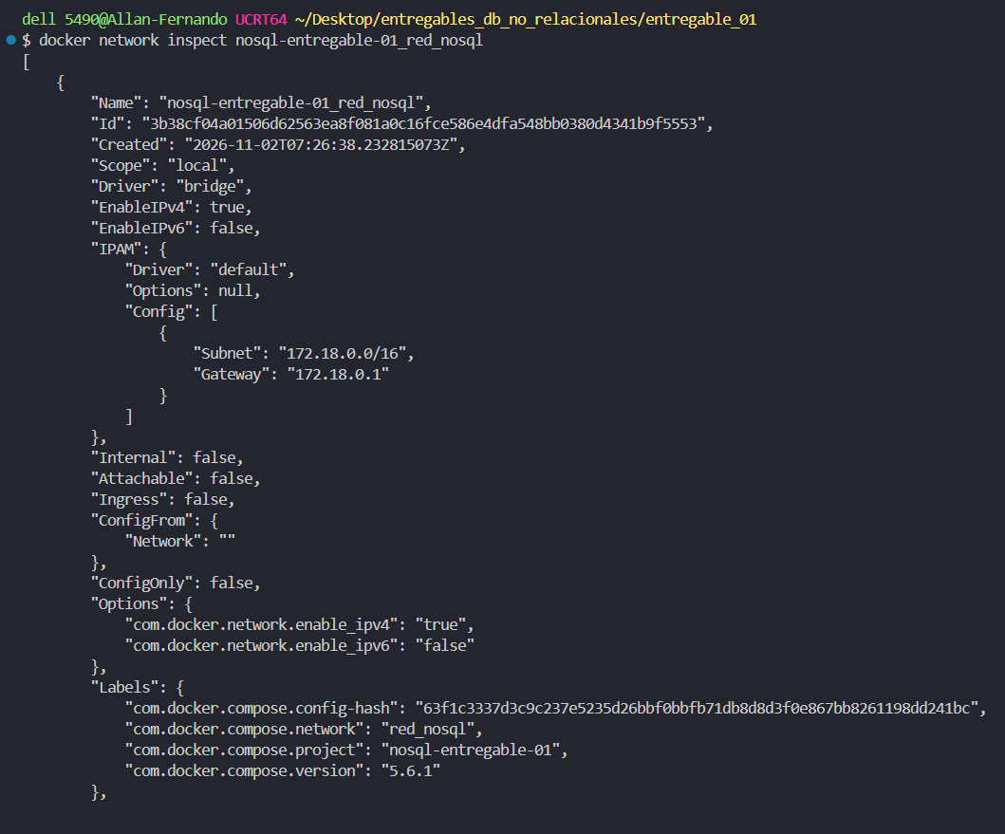

compose.yaml
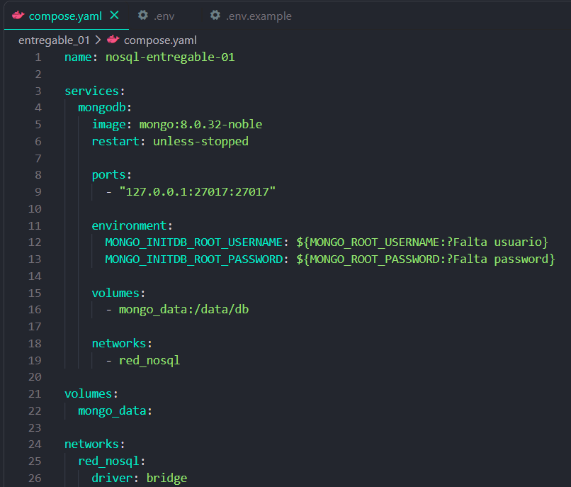

Criterio 2: Persistencia y volúmenes
Logs de coneccion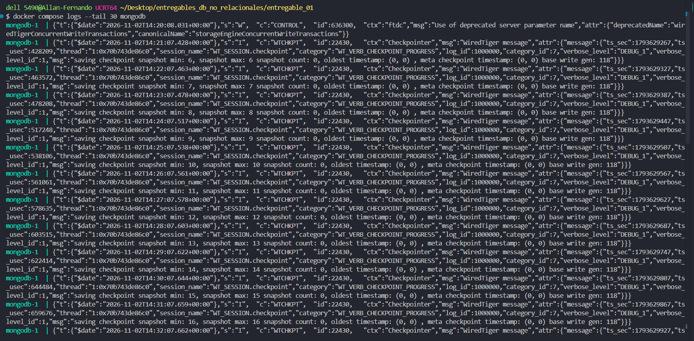

Estructura de la coneccion

Coneccion completa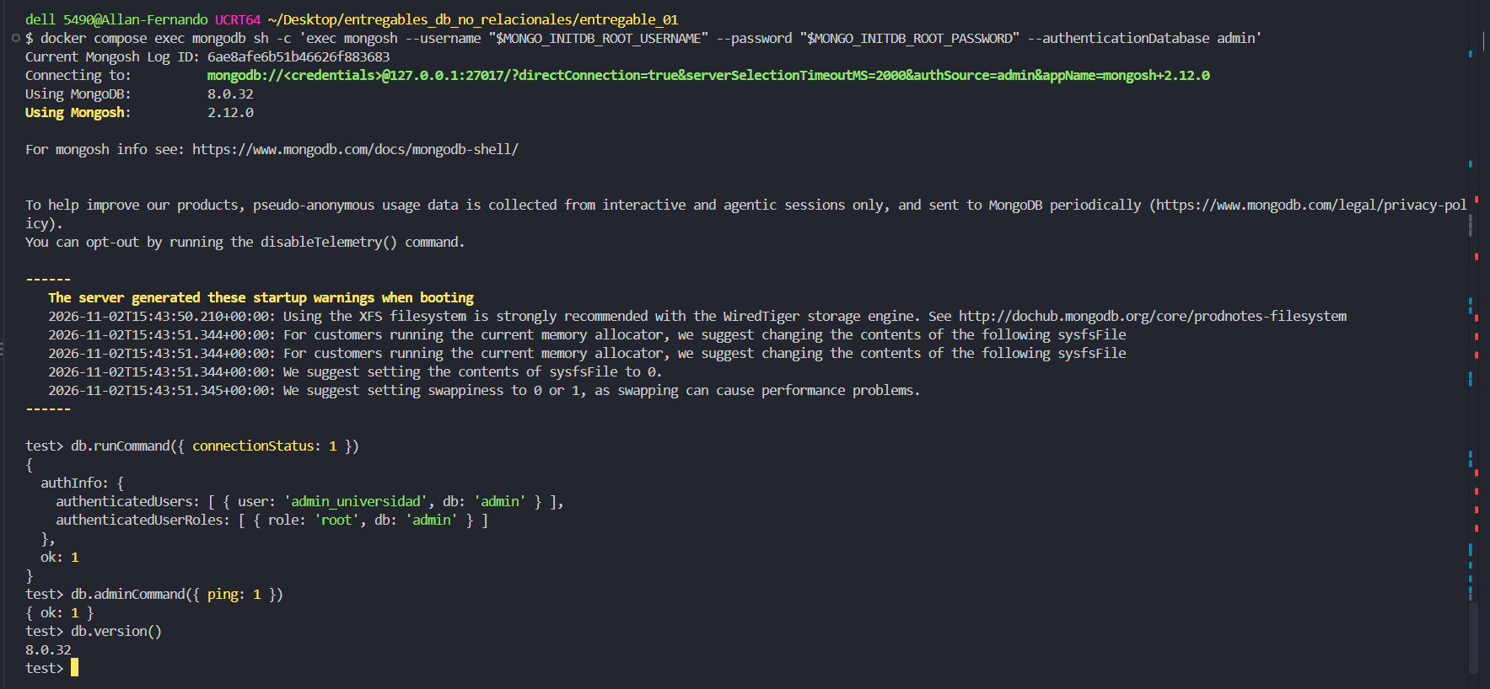

Criterio 3: Administración con mongosh

Entrar a mongo con el usuario y credenciales creadas
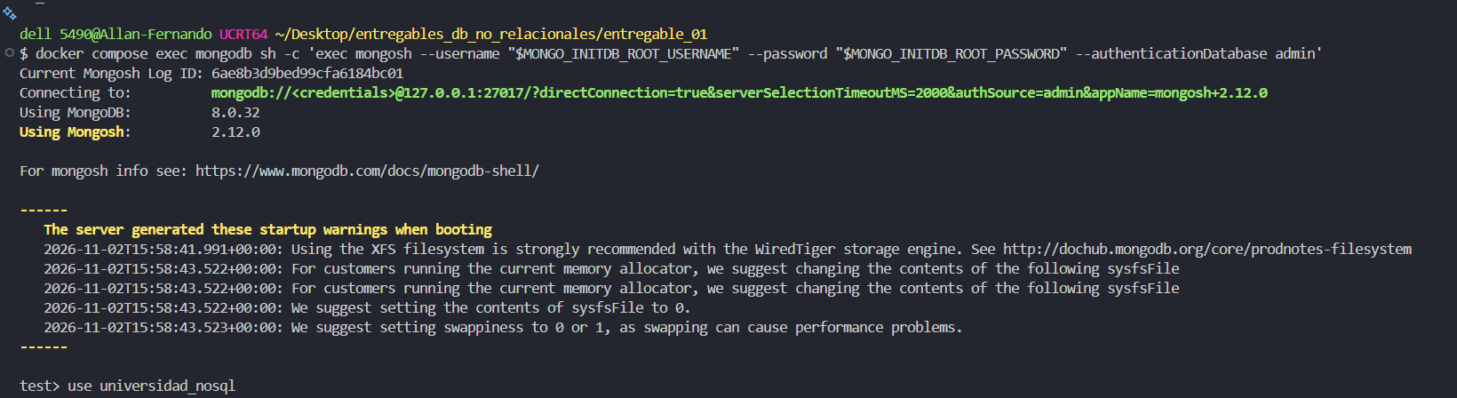
Usar la base de datos, crear y mostrar las colecciones de la prueba 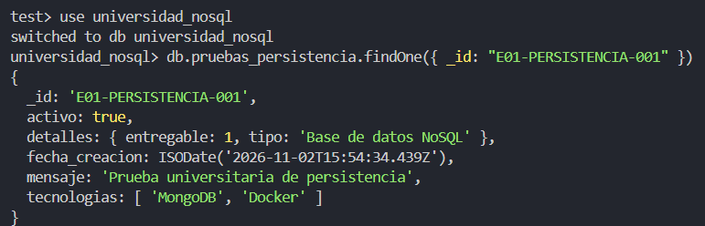

Detalles de coleccion 1 y la vercion de sy base de datos
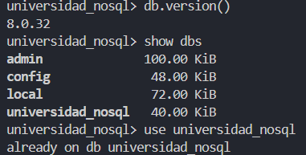

Muestra 2
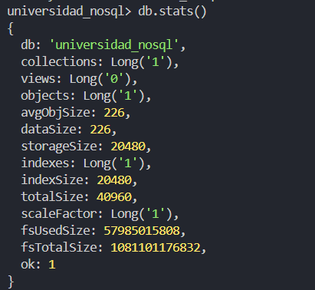

pruebas unitarias de las colecciones
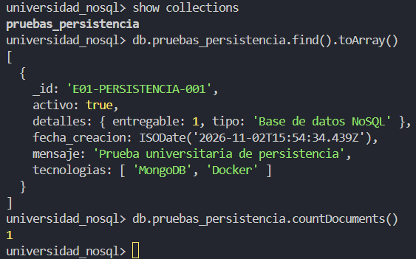

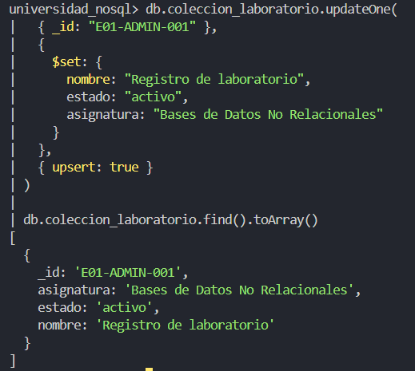

Criterio 4: Cliente gráfico externo
1- coleccion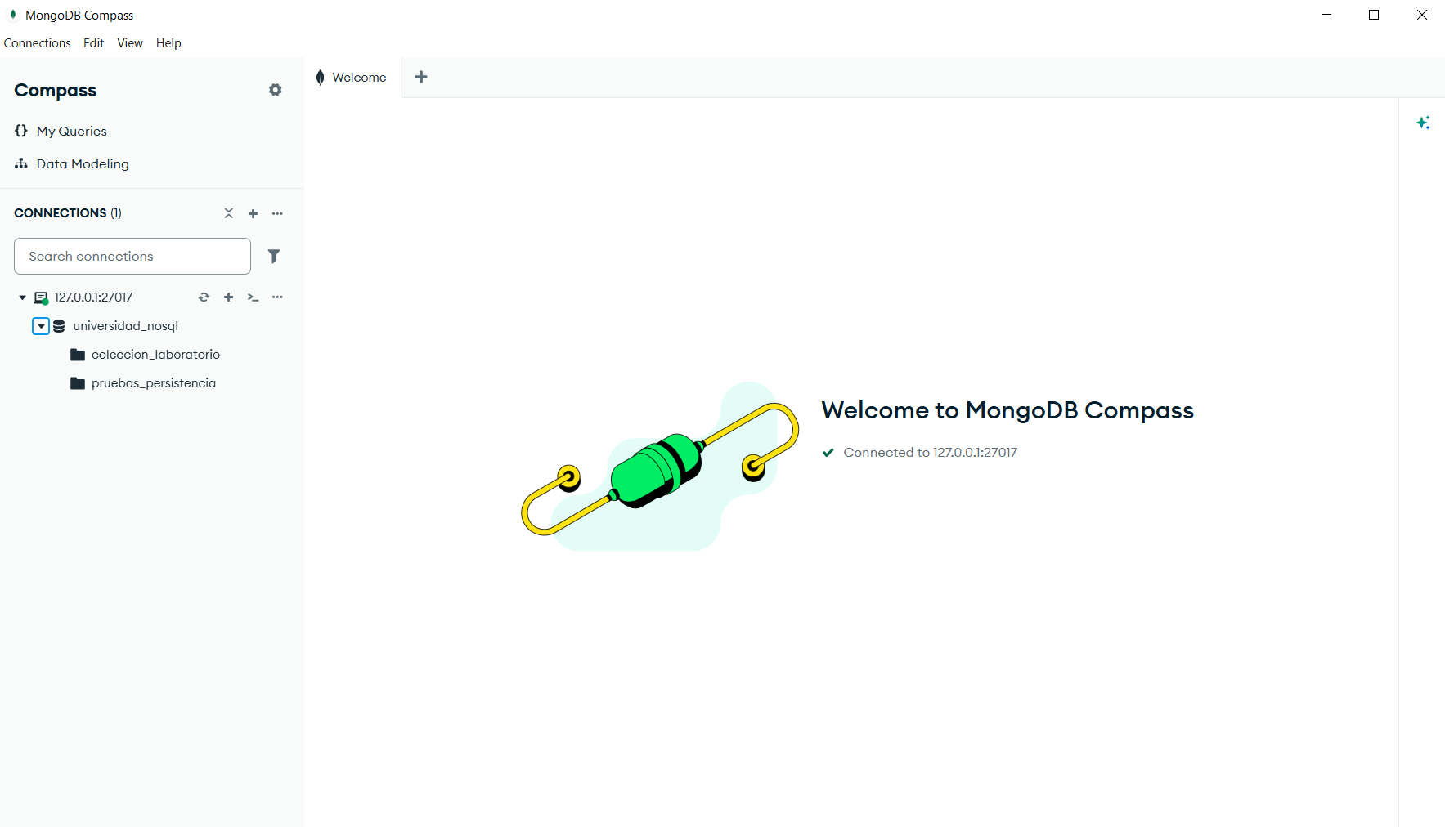

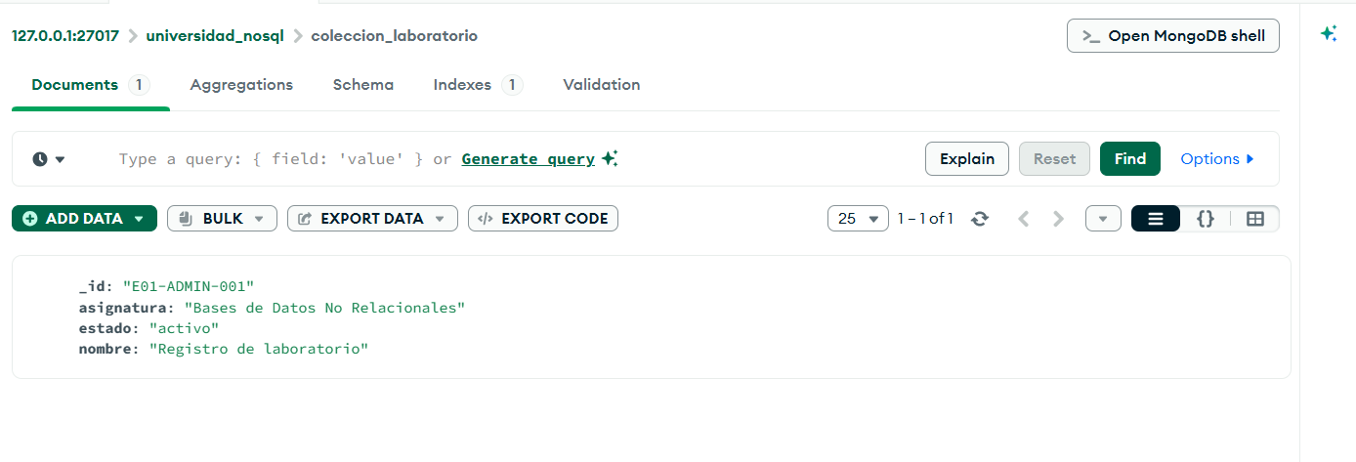
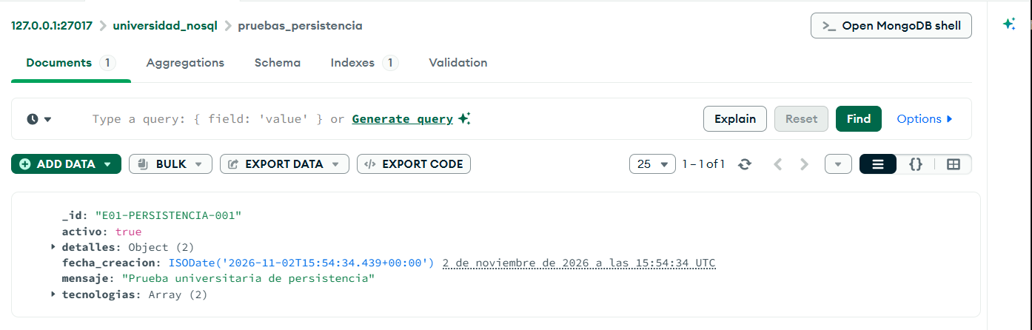
Entregable 02: COLECCIONES Y OPERACIONES EN MONGO EXPRESS

Criterio 1:Docker Compose y MongoDB
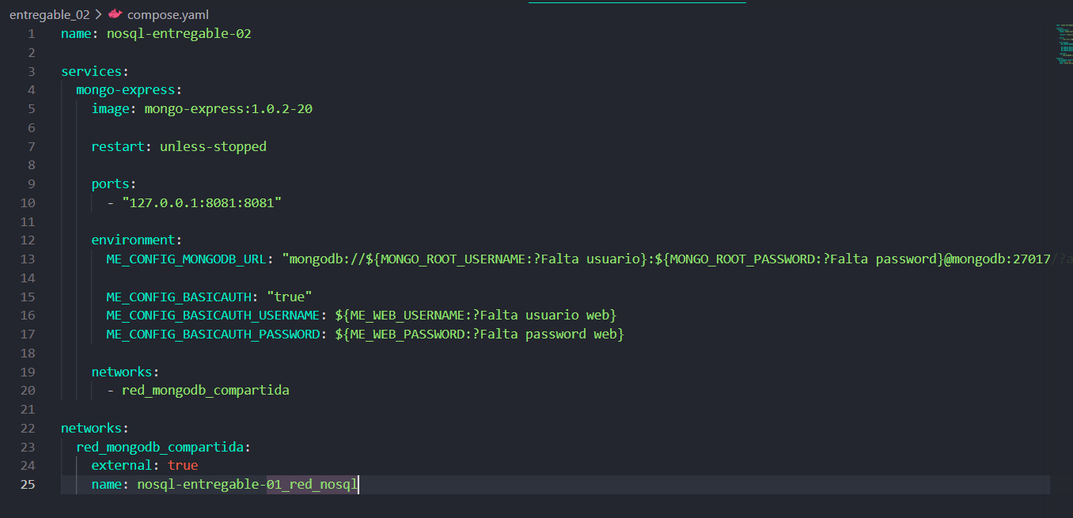
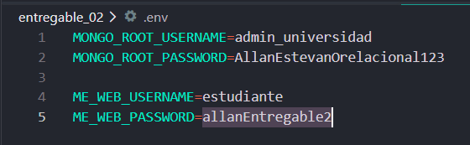
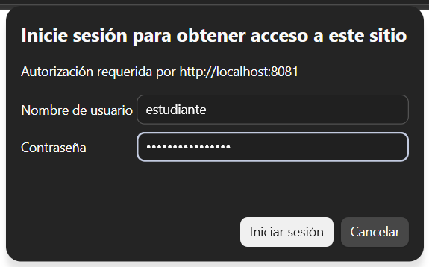

Criterio 2: Persistencia de datos
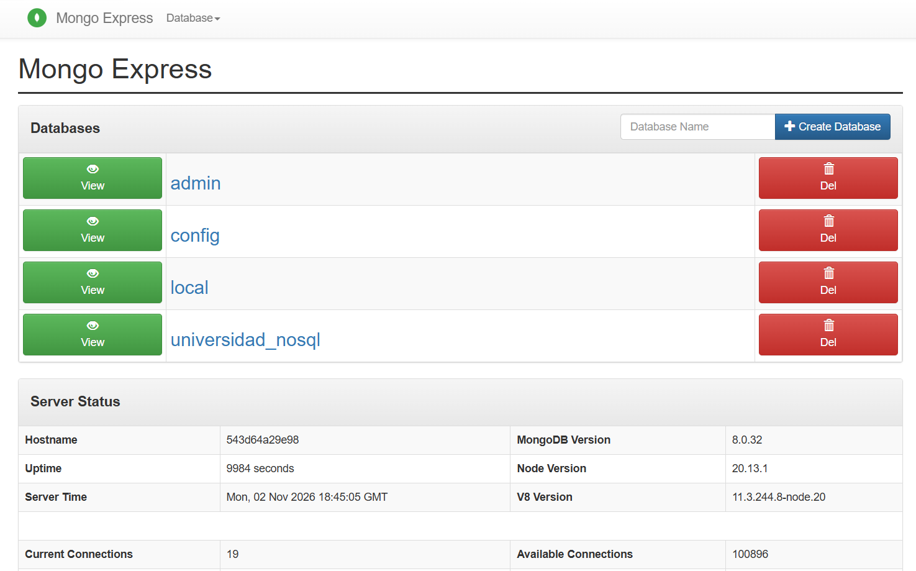

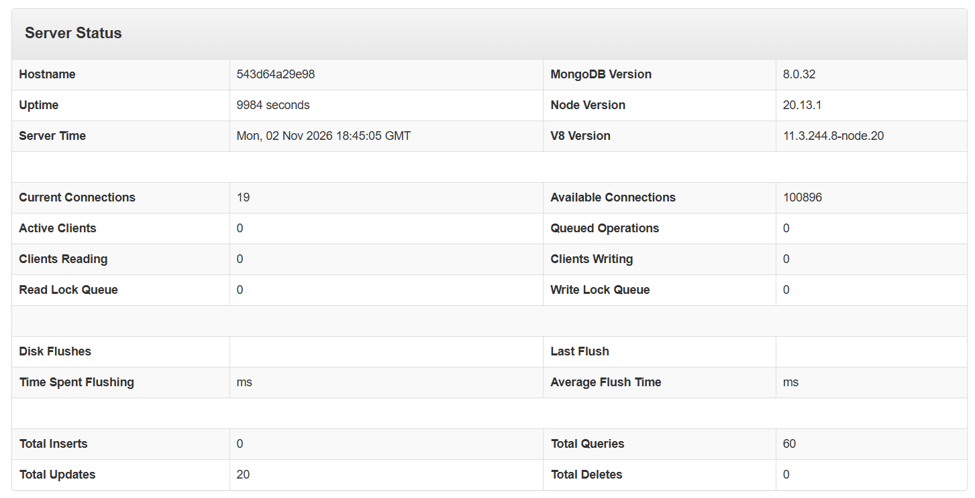

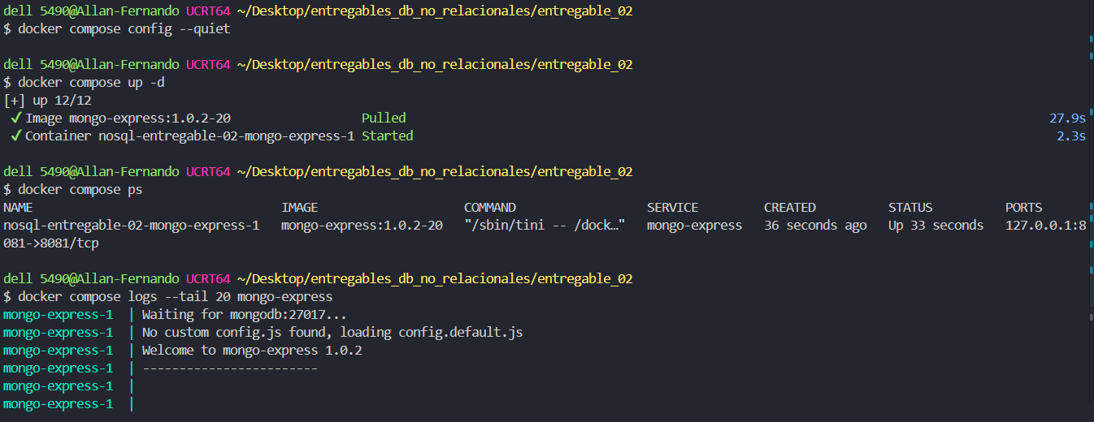

Criterio 3: Inserta documentos con tipos BSON válidos
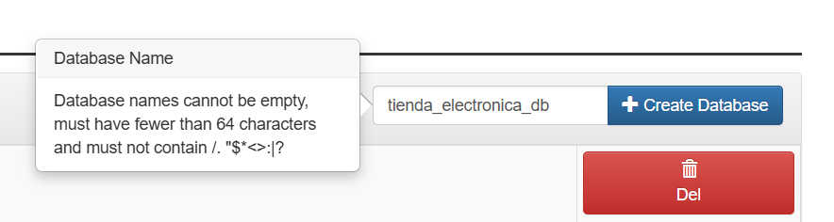

09- Entrar a la vista
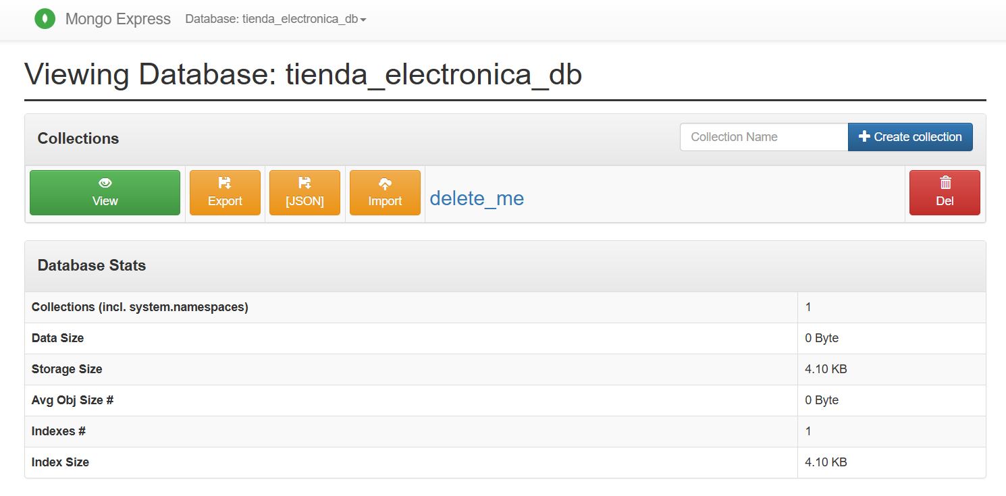
10- crear colecciones
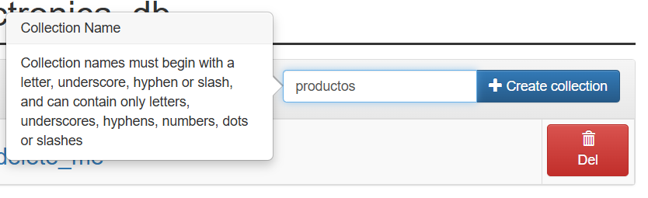
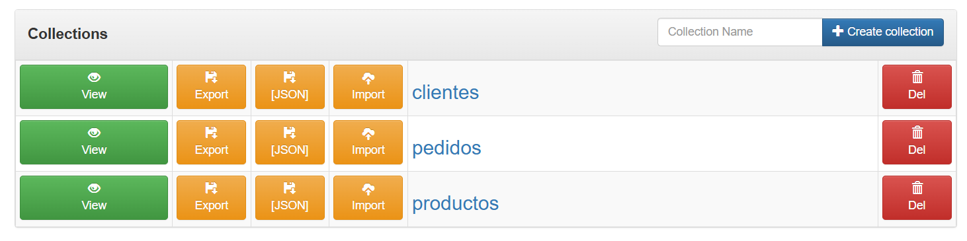

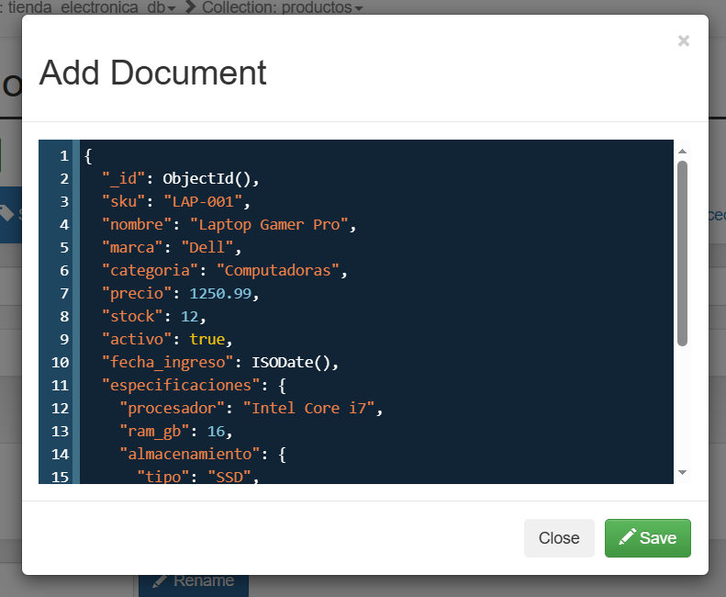

Criterio de aceptacion 4: crud y consultas avanzadas
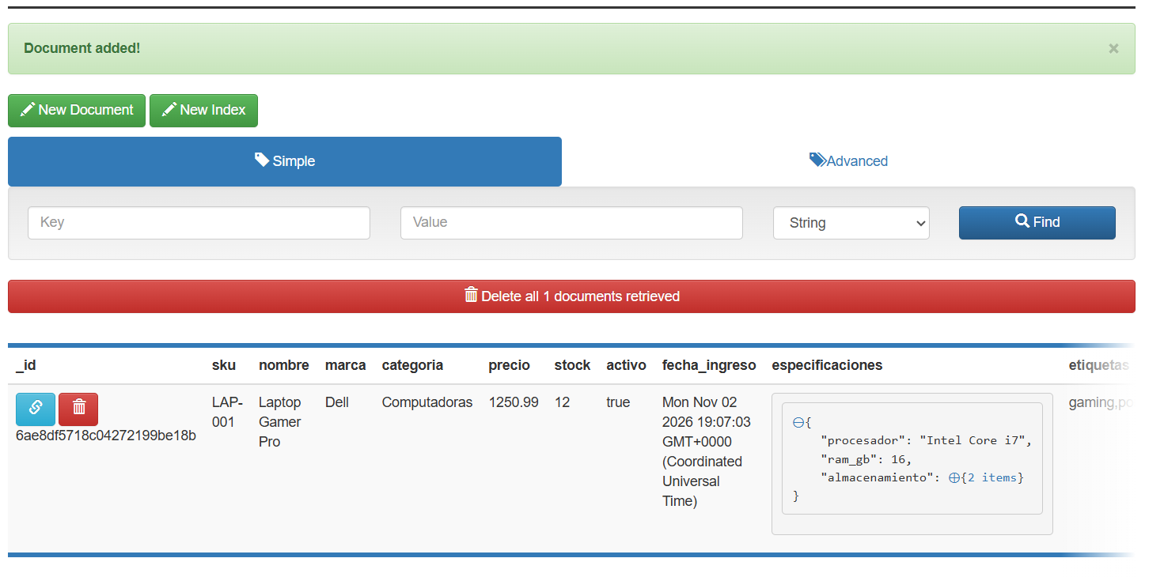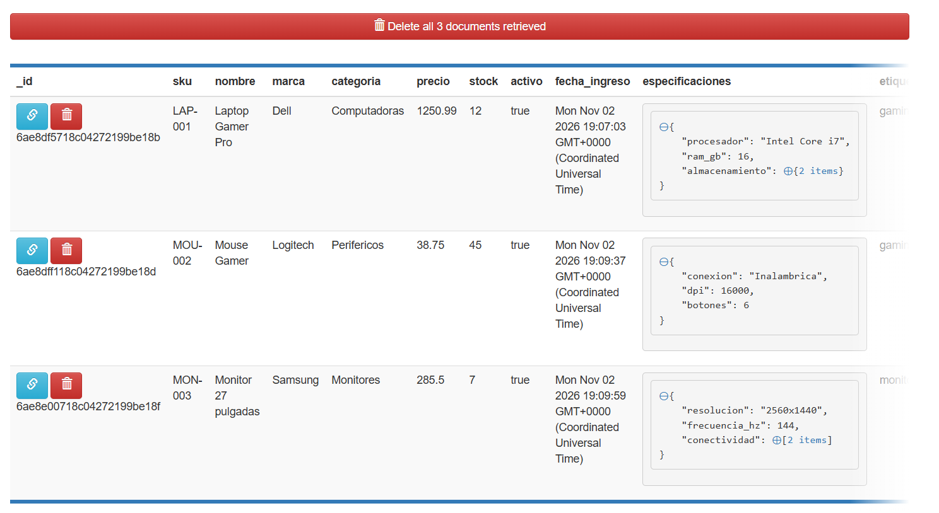

Avanzadas
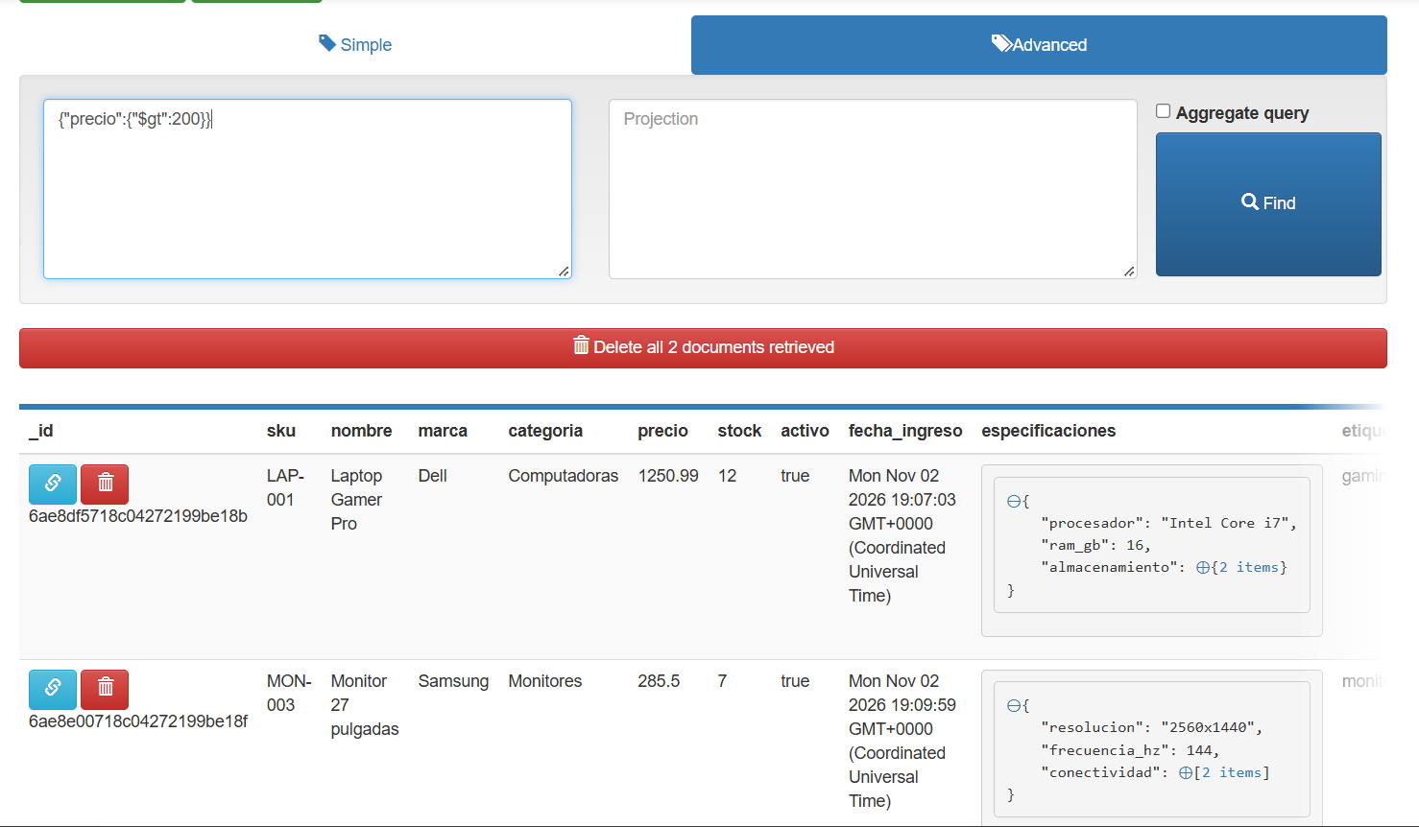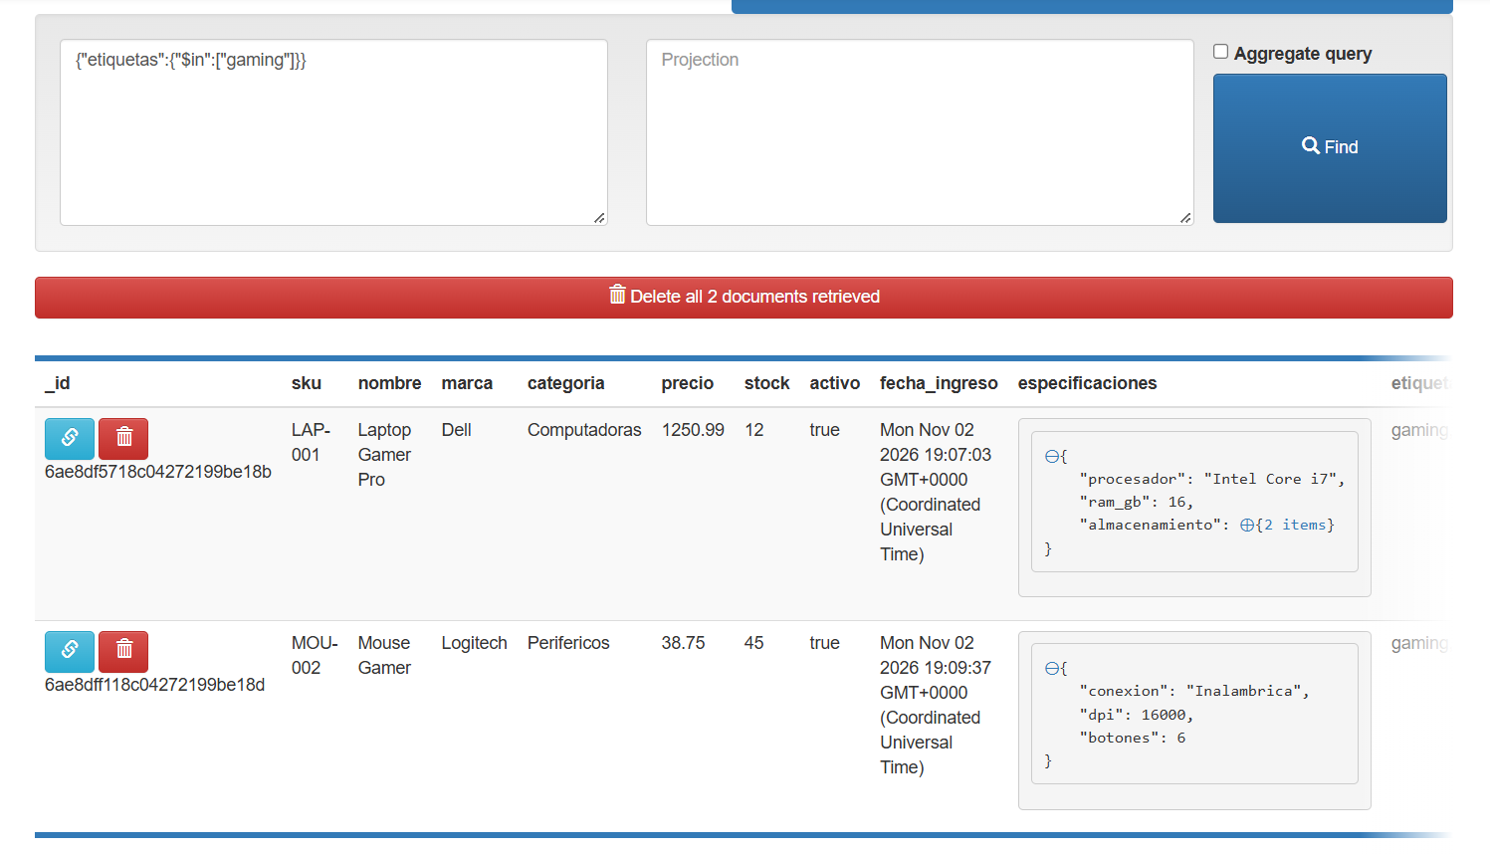
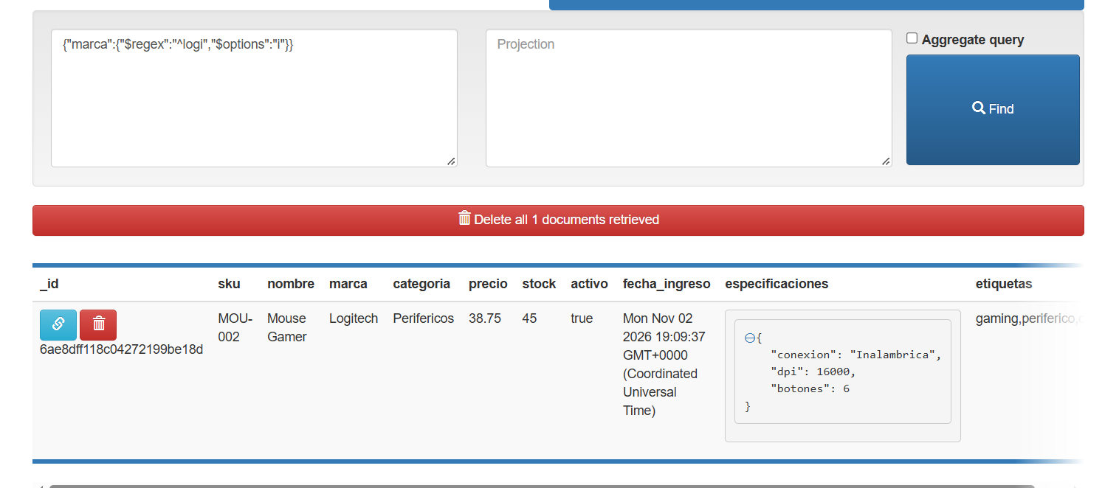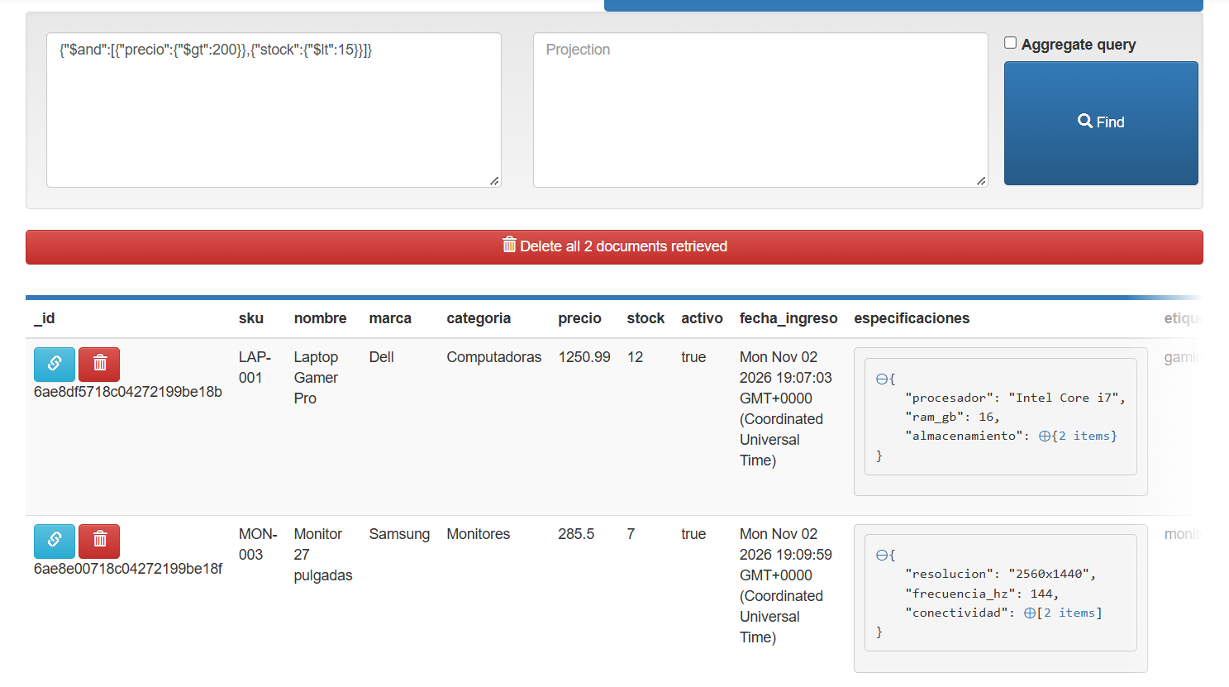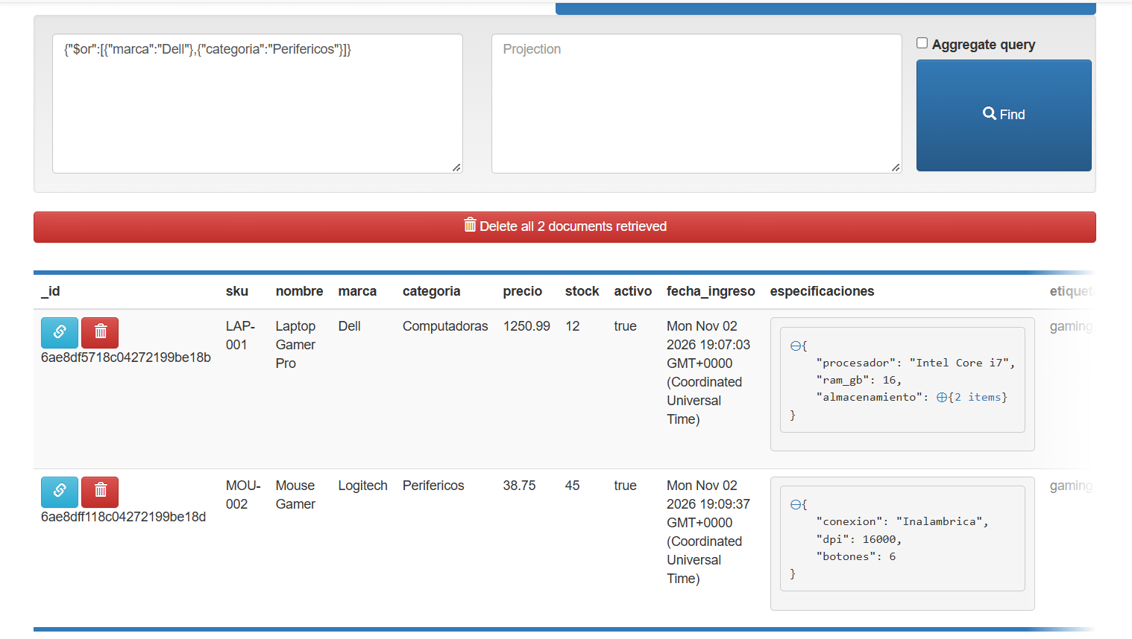
CRUD
Primero buscar un producto
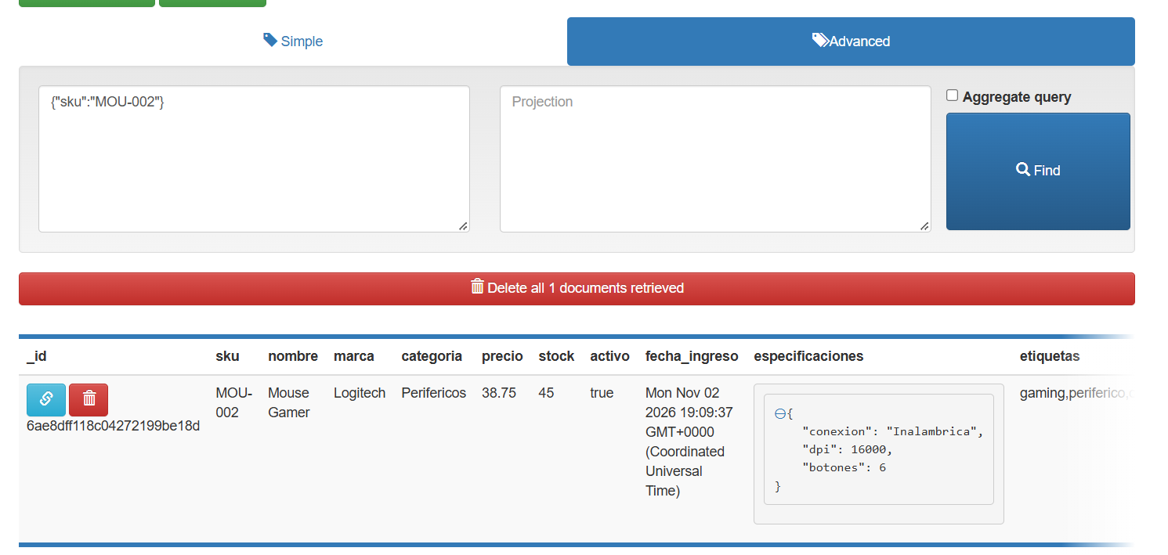
Update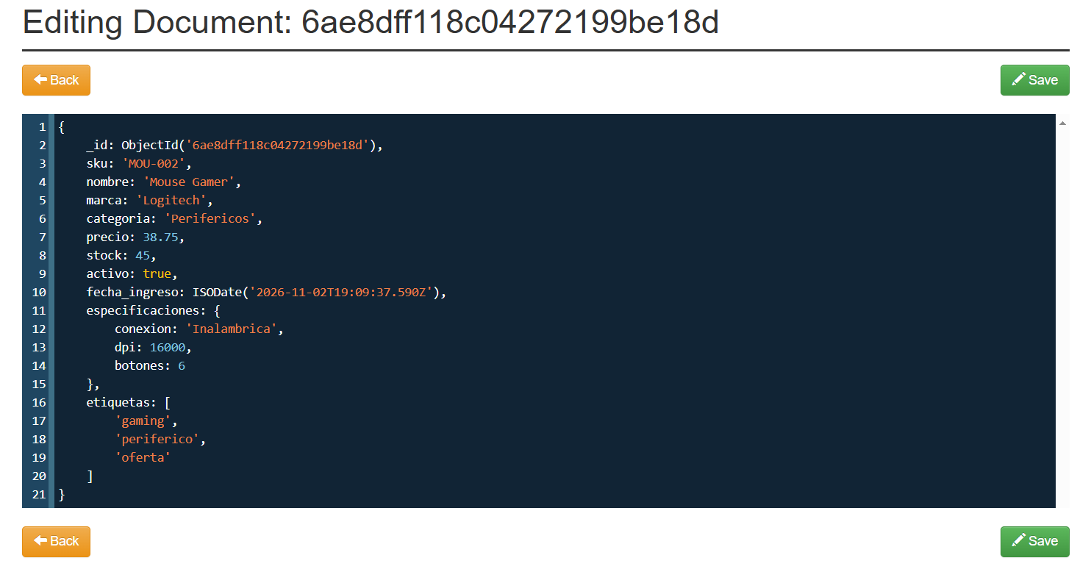
Salvar valor editado y mostrar producto actualizado
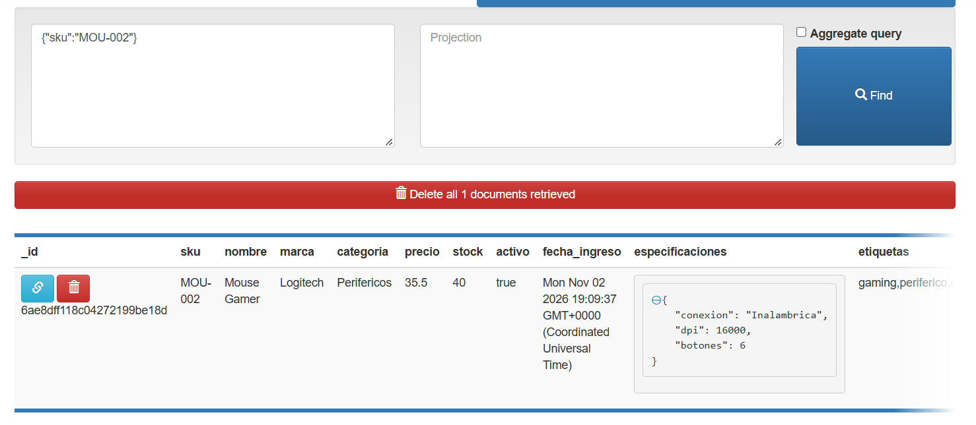
Eliminar producto temporal
Crear y mostrar producto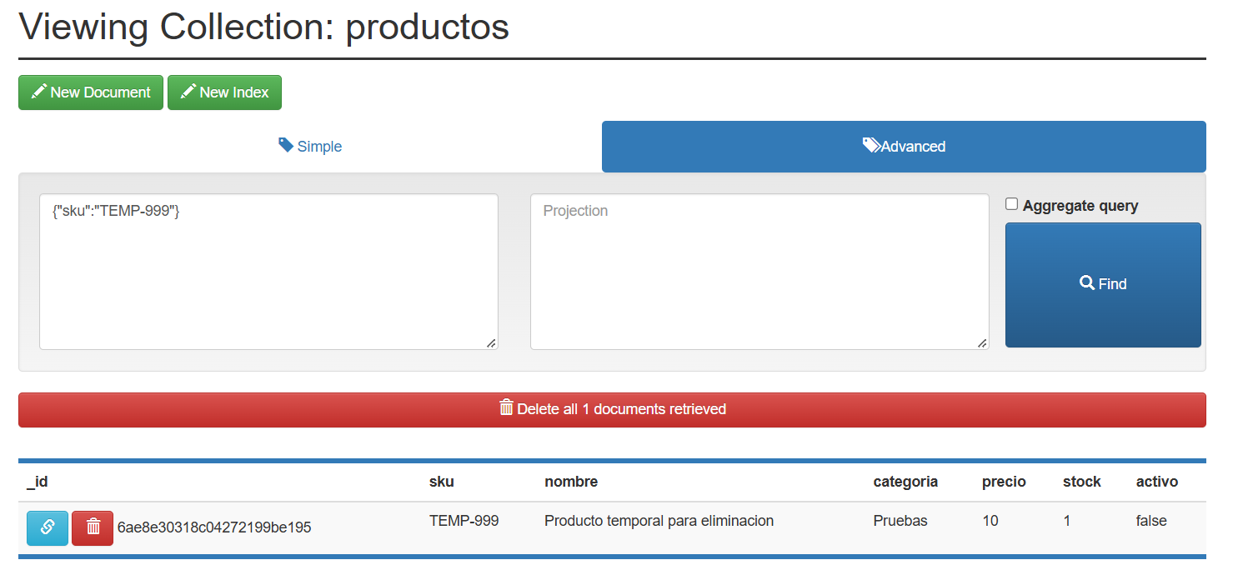
elimnarlo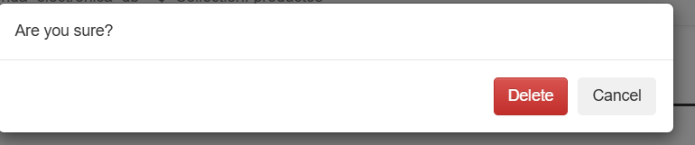

Entregable 03: INTEGRACIÓN DE MONGODB CON NODE.JS Y TRANSACCIONES MULTIDOCUMENTO
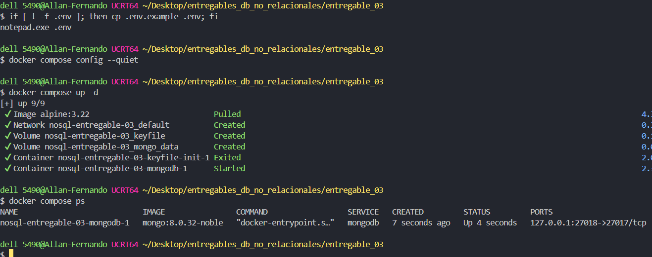

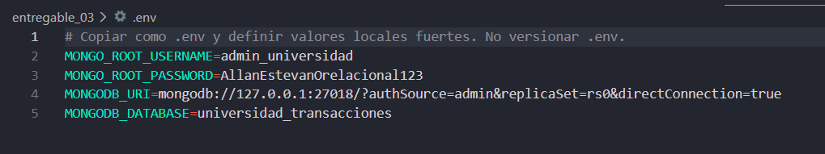

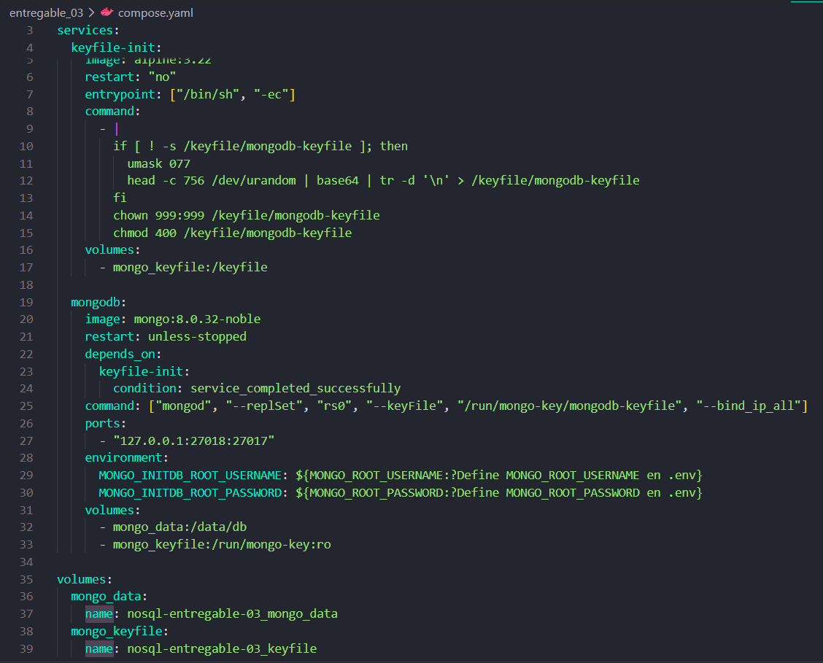

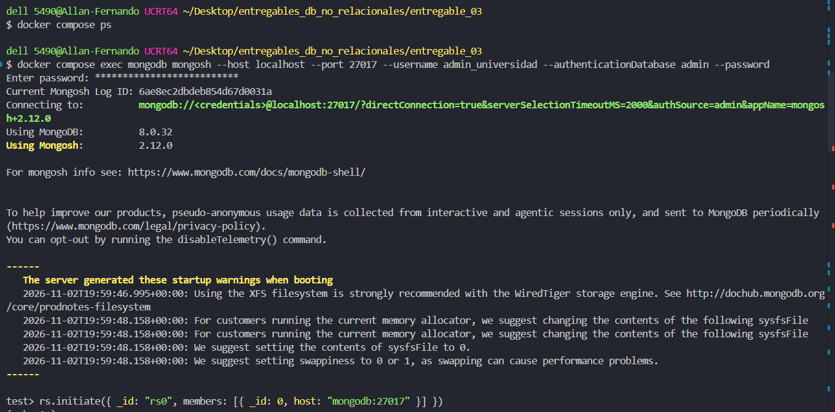

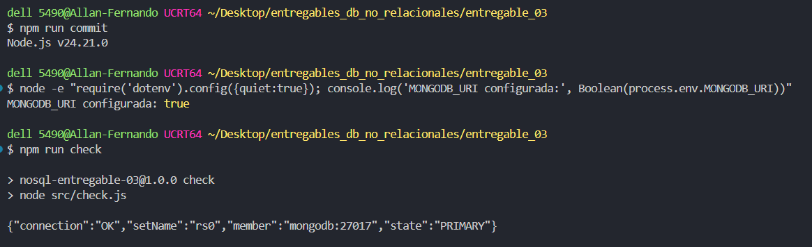

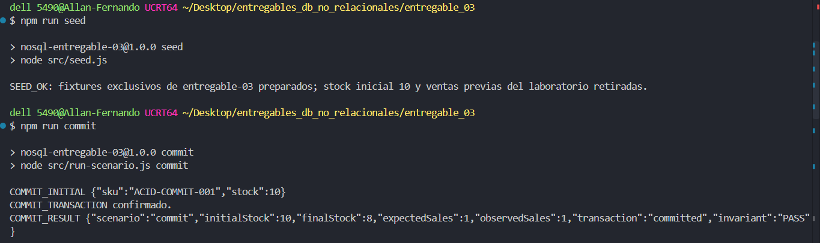

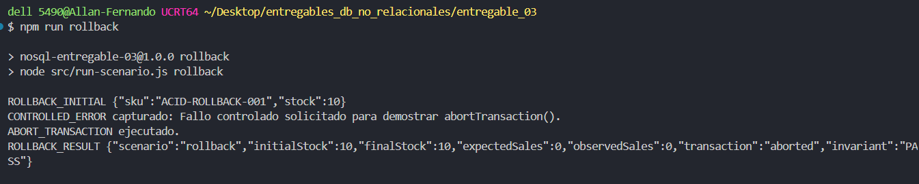

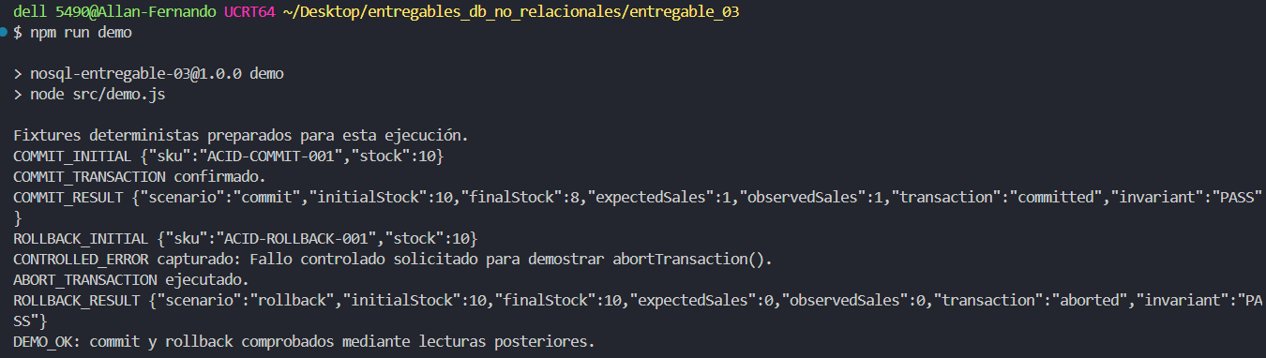

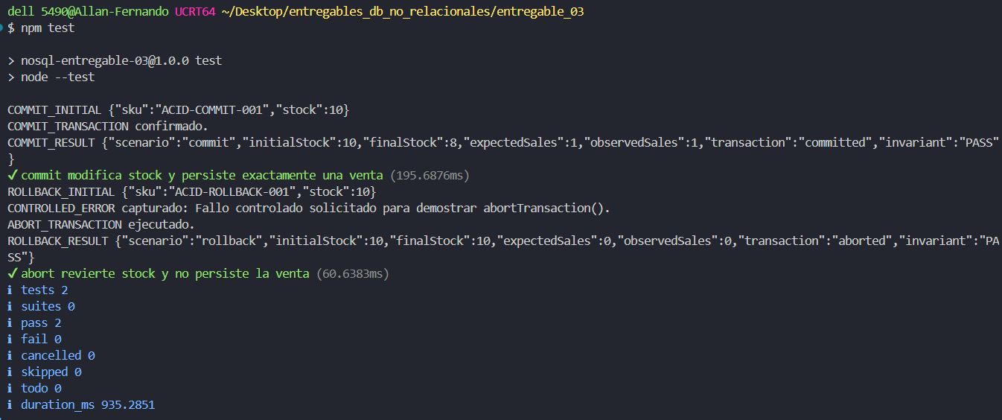

Entregable 4
Criterio 1 — Desplegar Redis y verificar la autenticación 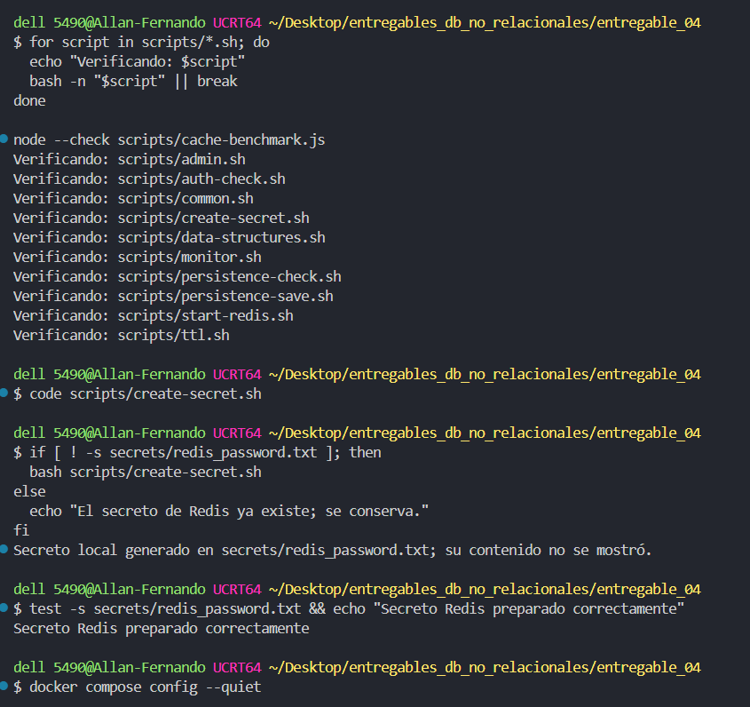
2
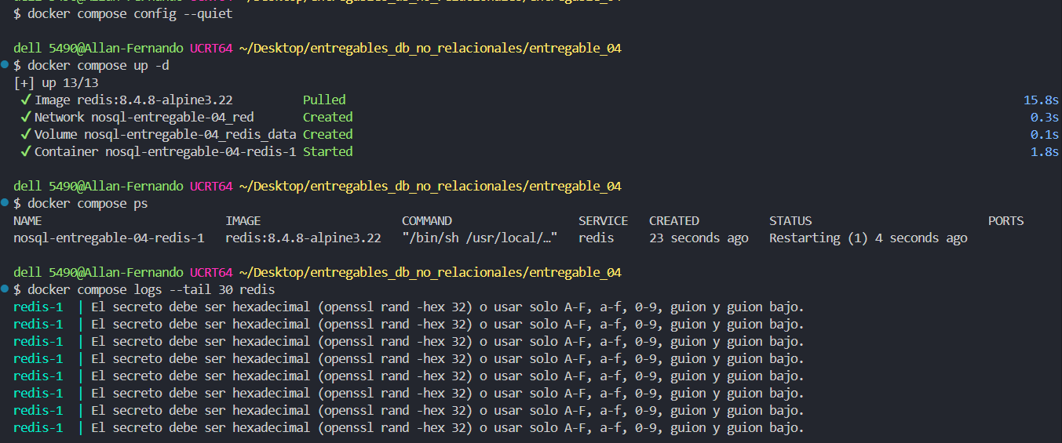

3
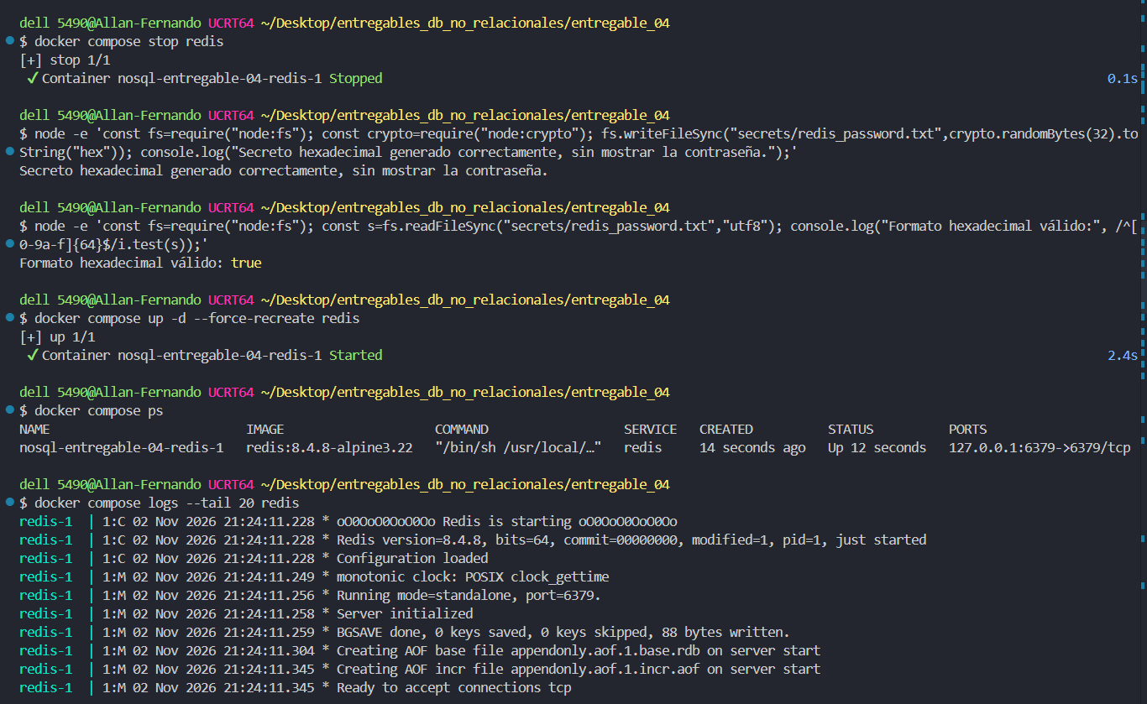
4
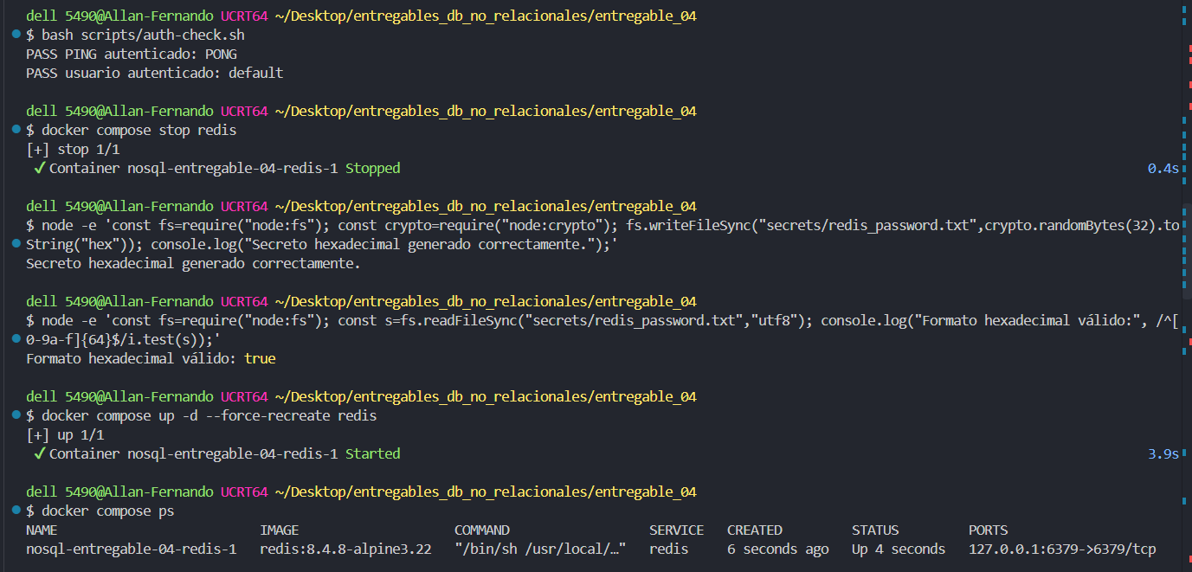

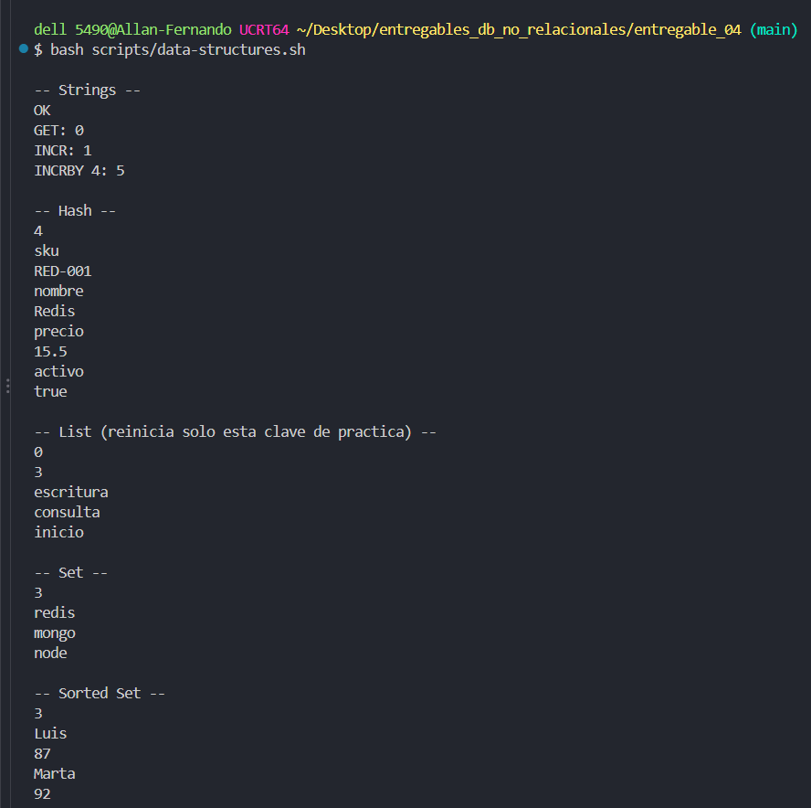

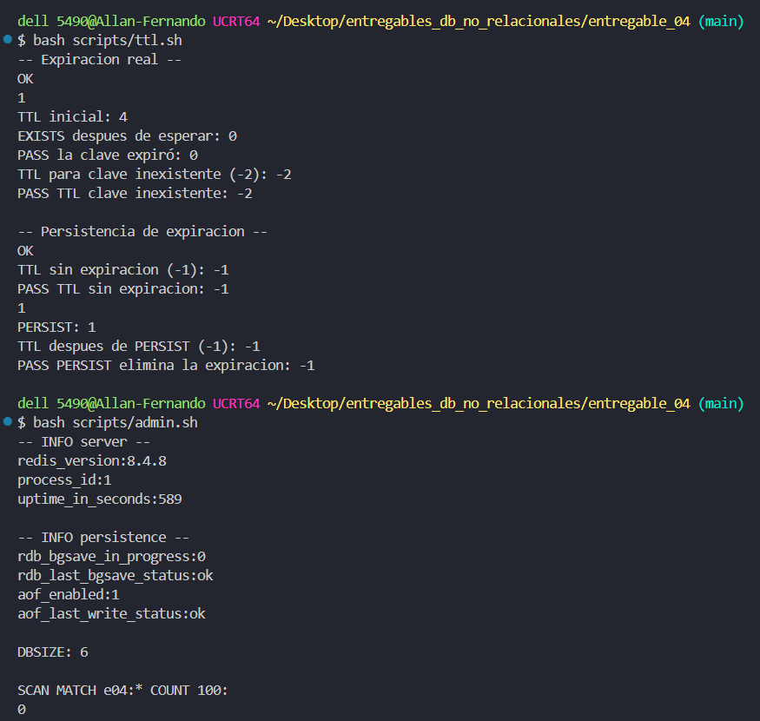

Prueba final
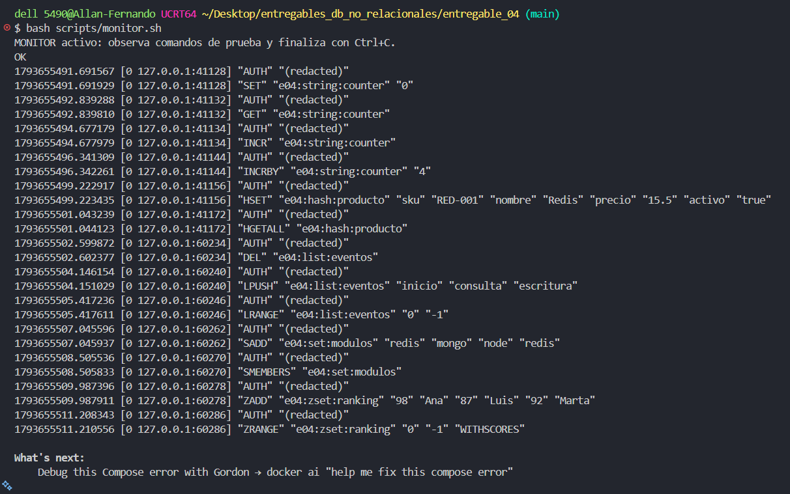

Insercion de datos


